خلطة كنتاكي السرية
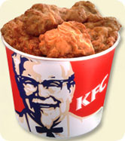

1 م روزماري
1 م اوريغانو
1 م مرامية (بودرة)
1 م بودرة زنجبيل
1 م مرقدوش (مجفف)
ملعقة ونصف زعتر بري
3 م سكر بني
3 م بقدونس مجفف
1 م فلفل
1 م بابريكا
2 م ملح بالثوم
2 م ملح بالبصل
2 مغلف خلاصة ماجي دجاج بودرة أو 4 مكعبات ماجي مطحونة
1 مغلف شوربة طماطم جاهزة (ماركة ماجي مثلا)

1- اخلطي جميع المكونات جيدا
2- احفظيها بوعاء محكم الأغلاق حتى لا تذهب نكتها
3- كما هو مكتوب بالأعلى ، هذه الوصفة تصنع 43 كوب
4- عند عمل الدجاج ، اخلطي 8/1 كوب من الخلطة لكل كوب طحين

